★★★☆☆
題組：Stupid Sequence
題號：100: The 3n+1 Problem
解題者：賴昱諠
解題日期：2017年4月20日
題意：
利用測資出六次方程式𝑓(𝑥)=𝑎_0+𝑎_1 𝑥+𝑎_2 𝑥^2+𝑎_3 𝑥^3+𝑎_4 𝑥^4+𝑎_5 𝑥^5+𝑎_6 𝑥^6的各項係數(0≤𝑎_𝑖≤1000) 。第一個輸入的N為case數(0≤N≤101)，接下來會有1500行，分別代表f(1) ~ f(1500)的答案，答案最大可能為64bits的無號整數，如果方程式答案找不出各項係數解，則印出”This is a smart sequence!”。
題意範例：
Input:
3 ← case 數
1 ← f(1)
1 ← f(2)
1 ← f(3)
1
1
1
1
1
1
1
…
2 ←第二個case
6
12
20
30
42
56
72
90
110
…
1
64
729
4096
15625
46656
117649
250000
500000
1000000
…
Output:
1 0 0 0 0 0 0
0 1 1 0 0 0 0
This is a smart sequence
解法：
方程式各項係數皆為0到1000，所以利用各項除1001的餘數來找到係數，使用1001就不會因為在0~1000範圍內而造成有重複餘數出現的情況。
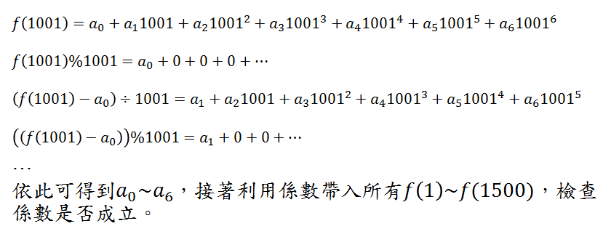
解法範例：
討論：
(1) 因為輸入數字為64-bit，所以變數要用unsigned long long int。
(2) 運算指數不能使用pow(a,b)，因為pow函式的型態為float，所以當我們要算1500^6用pow(int,int)存到unsigned long long int時，型態可能會發生錯誤，所以指數運算需要自己寫。
(3)計算方程式係數的方法也可用高斯消去法，可是這題數字過大，可能會算出很醜或是算不出答案
程式：
#include <stdio.h>
#include <stdlib.h>
#define MAX 1500

int main()
{
int cases;
unsigned long long num[MAX+5]; //64-bit unsigned interger
unsigned long long check[MAX+5];
for(int i=0;i<MAX;i++)
{
num[i]=0;
check[i]=0;
}
scanf("%d",&cases);
while(cases--)
{
for(int i=1;i<=MAX;i++) //f(1)~f(1500)
{
scanf("%llu",&num[i]);
check[i]=num[i]; //備份
}
unsigned long long sol[10]; //solution a0~a6
int hasSol = 1;
for(int i=0;i<10;i++)
{
sol[i]=0;
}

for(int i=0;i<=6;i++) //a0~a6
{
sol[i]= (num[1001]%1001);
num[1001]=(num[1001]-sol[i])/1001;
}
for(int i=1;i<=MAX && hasSol;i++) //check f(1)~f(1500)
{
unsigned long long sum=0,temp=1;
for(int j=0;j<=6;j++)
{
sum += sol[j]*temp;
temp *= i;
}

if(sum != check[i])
hasSol=0;
}
if(hasSol==0)
printf("This is a smart sequence!\n");
else if(hasSol==1)
{
printf("%llu",sol[0]);
for(int i=1;i<=6;i++)
printf(" %llu",sol[i]);
printf("\n");
}

}
system("pause");
return 0;
}

